CHCI ZPRACOVAT DANĚ, NIC NEUPLATŇUJI
PRACOVAL(A) JSEM VE SPOLEČNOSTI AISAN CELÝ ROK 2025

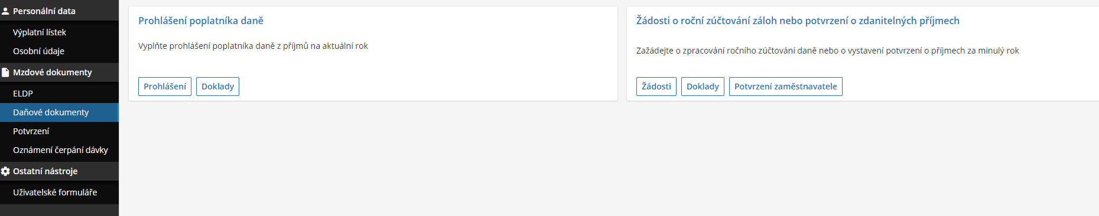
V daňových dokumentech, žádosti o roční zúčtování vytvořím žádost/Nový záznam
Vyberu zdaňovací období 2025 a potvrdím další krok
Zkontroluji osobní údaje a potvrdím další krok
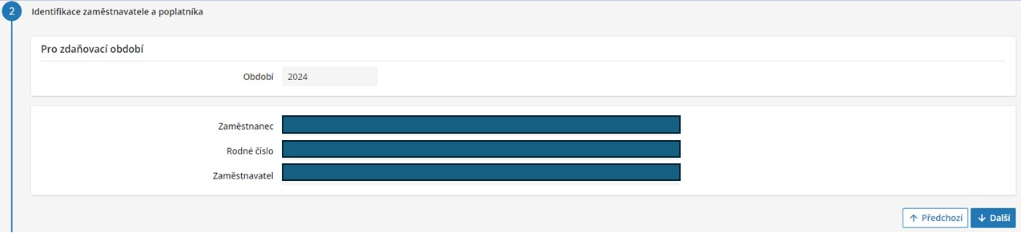
Vyberu vhodnou variantu, v tomto případě Žádám provedení ročního zúčtování záloh na daň a daňového zvýhodnění a potvrdím další krok
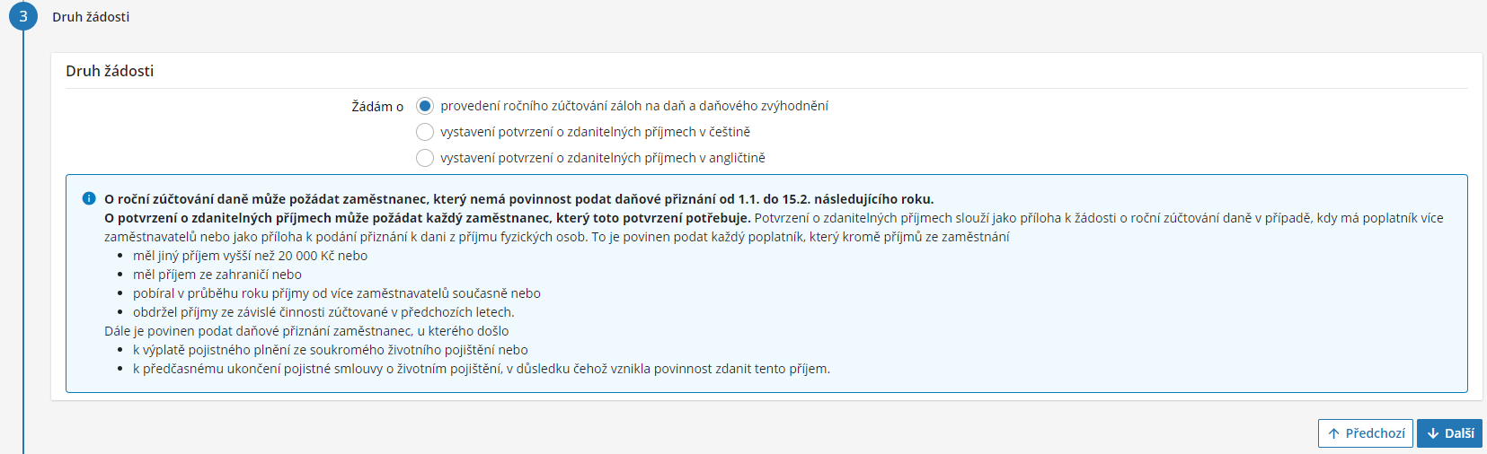
Pracuji ve společnosti Aisan celý rok 2025, nemám příjem od jiných zaměstnavatelů, přejdu na další krok
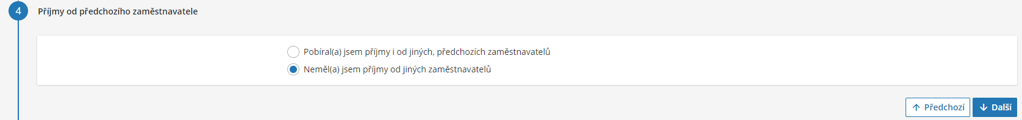
Nemám zastavenou exekuci, neuplatňuji slevu na manžela(ku), nic nezaškrtávám a přejdu na další krok
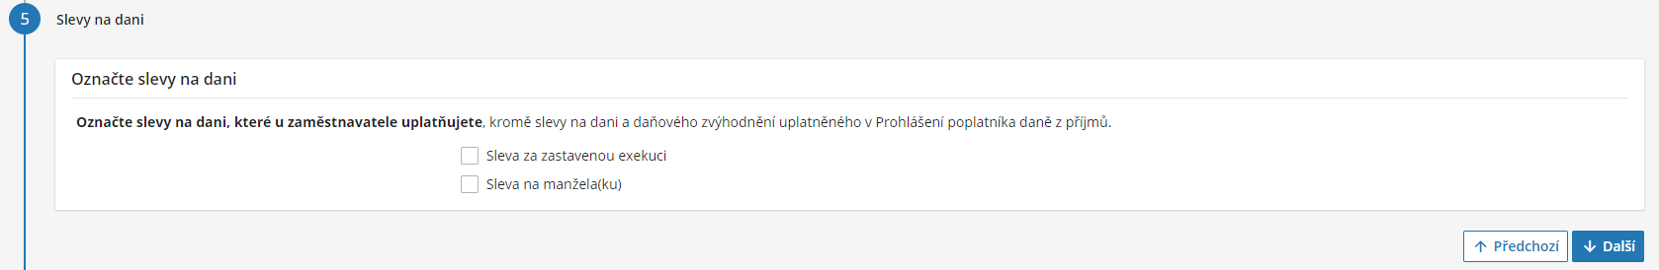
Mám penzijní připojištění se státním příspěvkem - vyplním uplatňovanou částku a nahraji příslušné potvrzení
– pokud mám více produktů, vyberu vhodnou variantu a potvrdím další krok

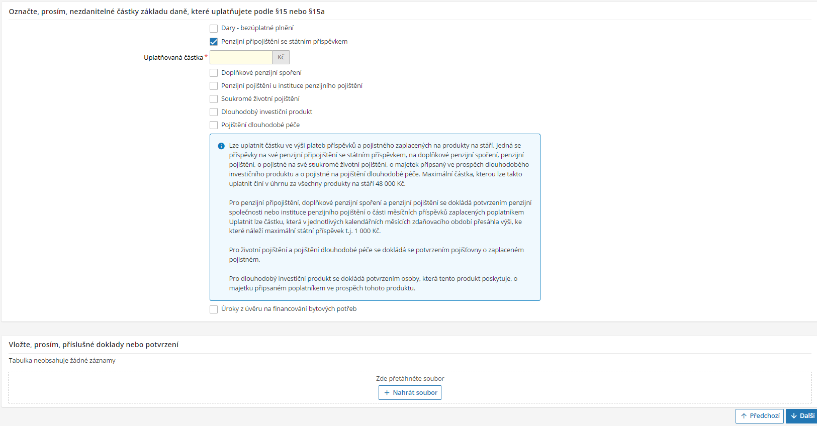
Neuplatňuji dodatečné slevy a potvrdím další krok
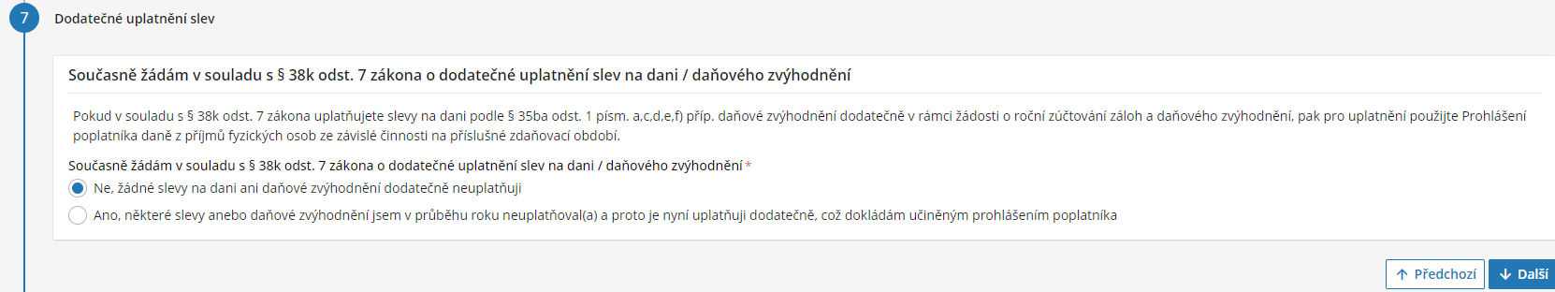
Potvrdím s prohlášením a další krok
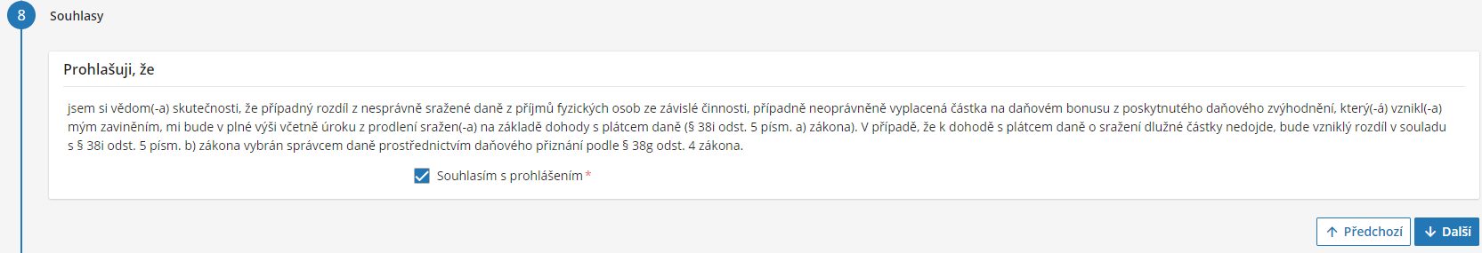
Potvrdím odeslání žádosti.
